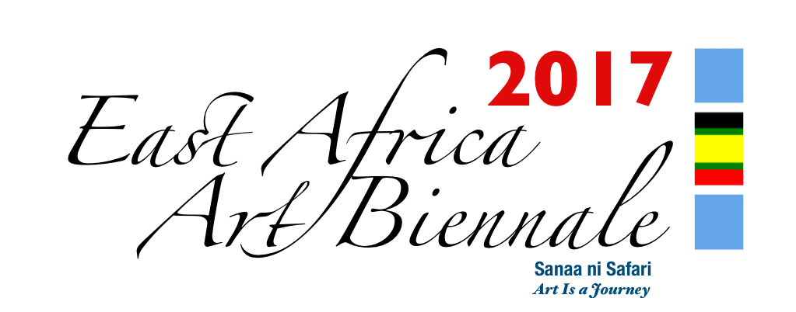
East Africa Art Biennale Association
Nafasi Art Space
Eyasi Road, Mikocheni
P.O BOX 23165
Dar Es Salaam, TANZANIA
Phone: +255 768 222 011/+255 713 975 784

FOMU YA MAOMBI: EAST AFRICA ART BIENNALE 2017

TAMKO LA KISERA
Kila mshiriki anapaswa kuwakilisha katika kamati ya utendaji si chini ya kazi mbili (2) na isizidi zaidi ya kazi tano (5). Kazi zinazokubalika ni pamoja na Michoro ya rangi (paintings), Uchonhgaji (sculptures), kazi za kuprinti (print works), conceptual and contextual works, installations, video art, Tie and Dye, Batiki (textile and fiber art), Uchoraji (drawing), usanifu wa maandishi (calligraphy), pattern, sanaa za mitindo ya ususi wa nywele (hair style art), digital art, ceramic art, fashion, glass art, contextual art na sanaa ya upigaji picha (art photography). Kazi ni lazima ziwe zimefanywa hivi karibuni (na sio zaidi ya miaka miwili toka zifanywe), na hasa zisiwe zimesha onyeshwa mahala kwingine/kokote.
Kamati ya Utendaji imeanzisha kamati ndogo ndogo (antennas) katika nchi shiriki za Afrika Mashariki nje ya Tanzania kwa lengo la kuweza kuwafikia wasanii wa nchi hizo kirahisi na kwa haraka zaidi.

Kila msanii iwe mmoja mmoja ama kwa makundi katika nchi yoyote ya Afrika Mashariki anaweza kushiriki katika EASTAFAB 2017, bila kiingilio; hali kadhalika wasanii kutoka nje ya Afrika Mashariki wanaweza pia kushiriki Biennale bila kulipia gharama yoyote.
Mara waombaji watakapojulishwa kuwa maombi yao yamekubaliwa, watapaswa kuwakilisha kazi zao kupitia kamati ndogo za EASTAFAB zilizoko katika nchi washirika kwa ajili ya kusafirishiwa kazi zao kuelekea EASTAFAB makao makuu, Dar-es-Salaam, Tanzania.
Wasanii kutoka nje ya Afrika Mashariki ambao kazi zao zitakuwa zimekubaliwa watapaswa kusafirisha kazi hizo ama moja kwa moja au kupitia mawakala (Maghala na Balozi zao, nk) kuelekea kamati kuu ya Utendaji ya ESTAFAB Makao makuu; na ambayo itakuwa na jukumu la kuzirudisha kazi hizo kwa wasanii husika ama mawakala wao.

Kila mshiriki, ama awe mmoja mmoja, kikundi, au ghala, watapaswa kujaza fomu ya maombi na kutoa taarifa zote muhimu kwa Kiingereza au Kiswahili kuhusu yeye mwenyewe pamoja na kazi anazozipendekeza kushiriki kwenye maonesho ya EASTAFAB, na aitume kwa njia ya posta ya kawaida, barua pepe, au nukushi kabla ya tarehe 30 April, 2017. Haki miliki ya kazi yako imo katika fomu ya maombi. Endapo mwombaji atachelewa kukamilisha kazi zake ndani ya muda huo, bado atakuwa na nafasi ya kuzipiga picha na kuzituma hadi kufikia tarehe 31 May, 2017.

Kazi zitakazokuwa zimekubaliwa zitatumwa na mshiriki mwenyewe moja kwa moja kupitia kwenye kamati ndogo za EASTAFAB zilizoko katika nchi za Afrika Mashariki si zaidi ya tarehe 30 June, 2017; wakati wa kutuma kazi hizo, EASTAFAB itapaswa kuchukua mawasiliano ya mshiriki.

Kamati ya utendaji ndiyo yenye mamlaka ya kuamua kazi zitakazochapishwa katika vitabu vyake, na hasa hilo litategemea nafasi ya kitabu.

Mwisho wa maonyesho ya EASTAFAB, kazi ambazo hazitokuwa zimeuzwa zitarudishwa kwa wasanii husika na/au chini ya usimamizi wa Kamati ya Utendaji, Makao makuu - Dar es Salaam, Tanzania, kupitia kamati zake ndogo zilizoko katika nchi za Afrika Mashariki kwa ajili ya kuwakabidhi wahusika kazi zao.
Wasanii watasema katika fomu za maombi ya ushiriki endapo kazi zao ni kwa ajili ya mauzo au maonyesho pekee; na kama ni kwa ajili ya mauzo watasema ni kiasi gani kwa TZS ama USD. Msanii atapata 80% ya mauzo ya kila kazi yake. Kiasi kitakachobaki (20%) kitabaki kwenye mfuko wa Estafab kitachukuliwa kufidia sehemu ya gharama za uendeshaji.

Kazi za wasanii kutoka nchi zingine nje ya Afrika Mashariki ambazo hazitouzwa zitarudishwa kwa wahusika kupitia Kamati ya Utendaji, makao makuu - Dar es Salaam kwa njia iliyokubaliwa kwa muda muafaka.

Kamati ya Utendaji ya EASTAFAB itaangalia uwezekano wa kutoa zawadi katika makundi yafuatayo: Zawadi ya kwanza, ya pili na ya tatu ya EASTAFAB 2017, Chaguo la watazamaji EASTAFAB 2017, Chaguo la vyombo vya habari EASTAFAB 2017, Chaguo la wafadhili ESTAFAB.

Soma kwa makini tamko la kisera lililoambatanishwa katika fomu ya maombi.
Fomu yako ya maombi iwe na:
- Sahihi ya msanii
- Taarifa zote zinazohitajika
- Taarifa juu ya msanii pamoja na maelezo ya kazi zake
- Picha ya utambulisho ya msanii
- Picha za kazi zake zitakazoshiriki
TAARIFA BINAFSI
Jina la kwanza |  | Anwani ya nyumbani:
Jina la mwisho |  | Mji anaoishi:
Jinsia (Me or Ke)
Simu ya mezani:  Simu ya mkononi: |  | Nchi unayoishi:
Umri: |  | Utaifa:
Barua pepe: |  | Tarehe ya kuzaliwa
Tovuti binafsi: |  | Tovuti shirikishi:

Maelezo juu ya kazi ya sanaa iliyowakilishwa
 | Title | Media & Size | Bei katika TZS au USD
1
2
3
4
5

Muhimu – Tafadhali sema kama haki zote katika kazi ulizoziwakilisha.
Maelezo ya kazi ya msanii - Artist Statement (mwisho maneno 60)

Maelezo/historia ya msanii - Biography (mwisho maneno 50)

Kutuma
Barua pepe ( digital file ) litumwe kwenda:
Endapo faili ni kubwa mno lihamishiwe Dropbox:
Picha jongefu (video) na vifurushi vilivyosajiliwa zitumwe kwenda:
Ninaposaini hapo chini nakubali kuwa kazi hizi zinaweza pia kutumika katika machapisho ya biennale (catalogue) pamoja na machapisho mengine (vyombo vya habari, matangazo, mabango, nk) ambayo Kamati ya Utendaji ya EASTAFAB itaona inafaa katika kukitangaza chama cha EASTAFAB pamoja na shughuli zake.
Kazi ambazo zitaharibika ama kupotea zikiwa chini ya EASTAFAB, EASTAFAB inaweza kuwajibika.
Nakubaliana na sera, kanuni na masharti ya East Africa Art Biennale Association.

Jina la msanii: _______________________________ Tarehe: _________________________
Sahihi ya msanii:______________________________

